,,Wakacje!’’- nauka zdalna dla 5 i 6 latków z grup ,, Żabki’’ i ,,Biedronki’’ tydzień od 22.06.2020r. do 26.06.2020r.i
W tym tygodniu dzieci utrwalą zasady bezpieczeństwa podczas wakacji. Poznają znaki informacyjne i ostrzegawcze, które występują na szlakach turystycznych. Poznają najważniejsze pasma górskie w Polsce oraz nazwy miejscowości położonych w górach. Porozmawiają na temat planowania podróży – zastanowią się, o czym należy pamiętać, gdy wyrusza się w podróż.
,,Góry ,nasze góry’’ – słuchanie wiersza, wytłumaczenie pojęć : hale, baca.

,, Góry, nasze góry’’
Janina Porazińska

Góry, nasze góry. Hale, nasze hale.
Kto was zna tak dobrze, jako my, górale.
Góry, nasze góry. Wy, wysokie szczyty.
Kto was przewędrował? Góral rodowity.

Po lekturze wiersza zadajemy dzieciom pytania:
- Kto to jest góral?
- Gdzie według wiersza góral wypasa owce?
- Co to są hale?
- Jak nazywa się góral, który zajmuje się wypasem owiec na halach?
,, W górach’’- zapoznajemy dzieci z nazwą najwyższych polskich gór i ich szczytów. Możemy pokazać dzieciom na mapie Polski pasmo Tatr. Następnie dzieci starają się odczytać nazwy rzek, które mają swoje źródło w Tatrach nazwy miejscowości z tego regionu. Wspólnie z dziećmi omawiamy góralskie tradycje, stroje ludowe, gwarę i potrawy.
,, Górski pejzaż’’- praca plastyczna. Zadaniem dzieci, jest namalowanie górskiego pejzażu samodzielnie lub pokolorowanie poniższego obrazka w dowolny sposób.
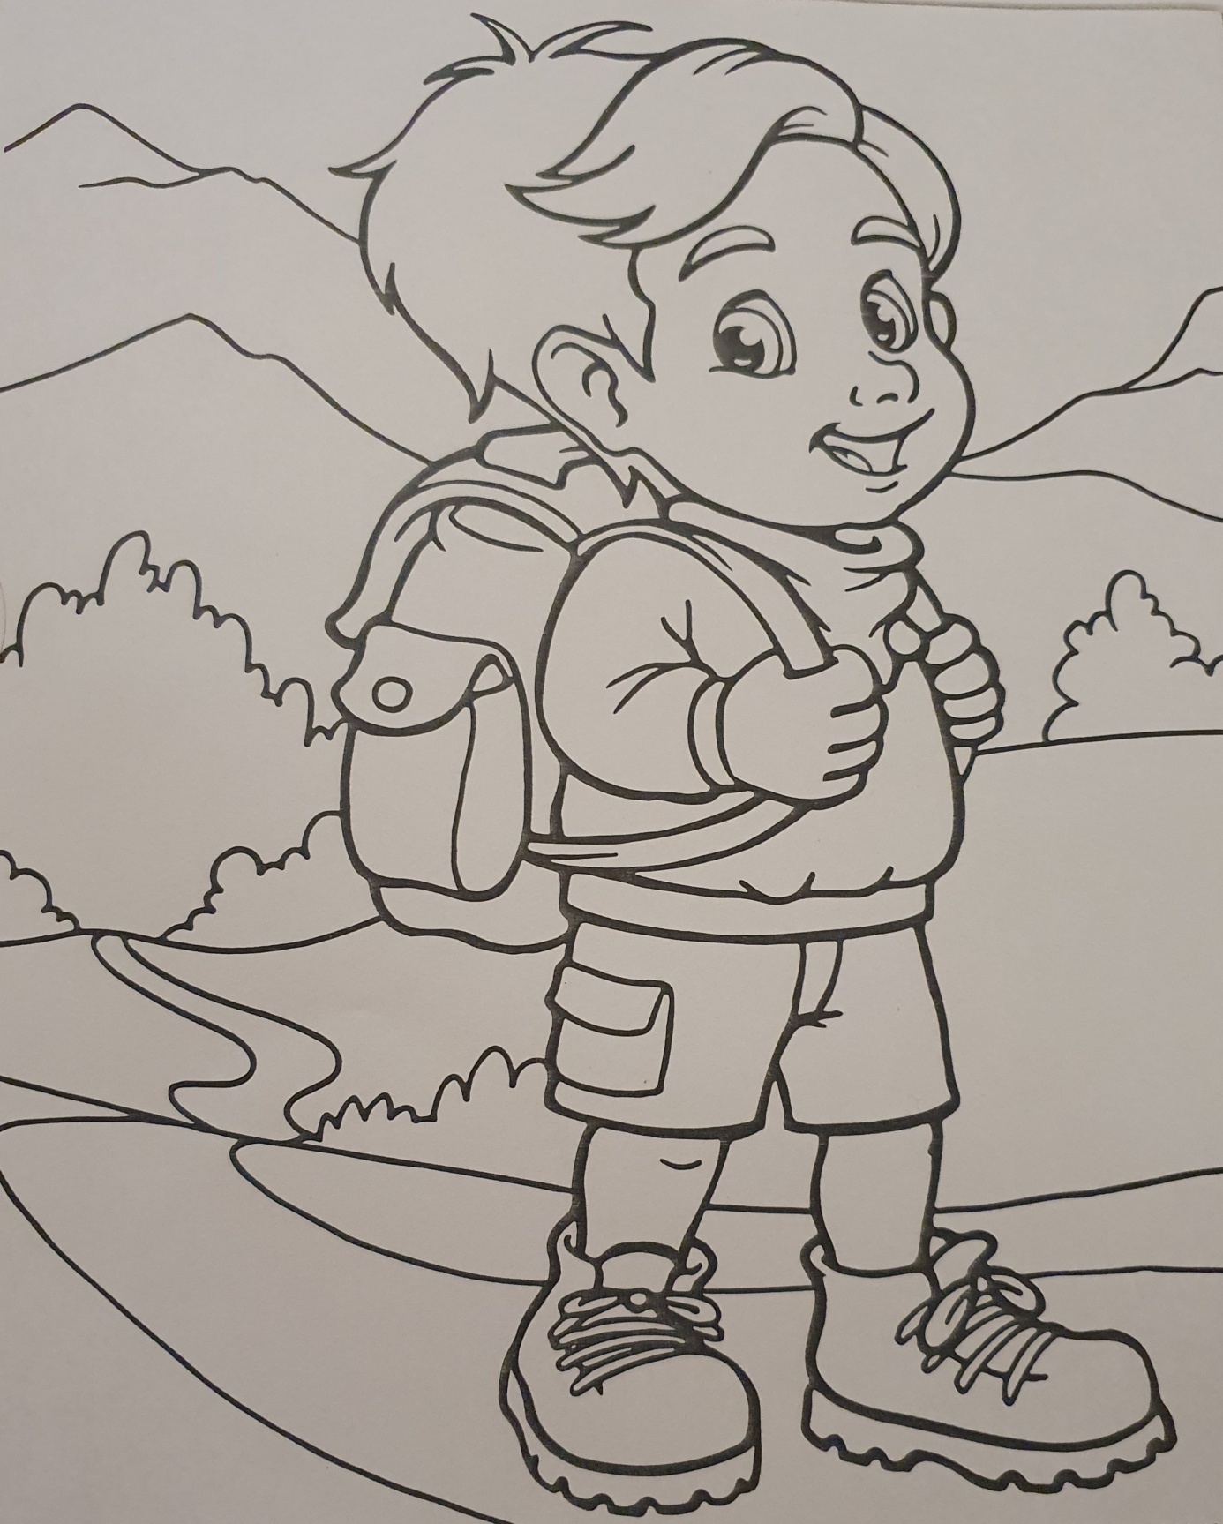
Teraz praca z Plac Zabaw – karta pracy (4)str. 43a – wycinanie dwustronnych puzzli, układanie wybranego obrazka, naklejanie go na kartce.
,, Zapamiętaj ten wzór’’ – układamy ze sznurka( lub skakanki) na dywanie (podłodze) wzór fali morskiej. Dzieci chodzą wzdłuż sznurka drobnymi kroczkami. Następnie usuwamy sznurek, a dzieci idą według zapamiętanego wzoru.
Następnie praca z Plac Zabaw kartą pracy (4) str.44a – łączenie liczb od najmniejszej do największej, rysowanie rybek według instrukcji, zapisywanie i obliczanie działania oraz praca z kartą pracy (4) str.44b- podawanie nazw obrazków, dzielenie nazw na sylaby, pisanie sylab po śladzie, dopisywanie brakujących sylab.
,, Nad morzem’’ – prezentujemy dzieciom na mapie Polski obszar Morza Bałtyckiego. Zachęcamy dziecko do podawania nazw państw, które mają dostęp do morza, pomagamy odczytać nazwy polskich rzek , które do niego uchodzą. Następnie możemy pokazać dziecku zdjęcia lub slajdy czy też obrazki przedstawiające krajobraz morski: mewy, fale i wiatr. Zadaniem dziecka jest rozpoznanie i wyodrębnienie głoski na początku i na końcu słów: mewy, fale, wiatr i ułożenie nowych słów zaczynających się od wyodrębnionych głosek (słowa powinny być związane z morzem). Zwracamy uwagę, że w języku polskim nie występują wyrazy zaczynające się od głoski ,,y’’.
Teraz możemy dziecko zaprosić do zabawy ruchowej orientacyjnej ,,Rekin i krab’’. Układamy na podłodze linię ze skakanek lub sznurka. Umawiamy się z dzieckiem, że z jednej strony linii jest morze, z drugiej – piasek. Na hasło osoby prowadzącej: krab! Dzieci muszą uciec z piasku przed krabem – przeskoczyć na morze. Na hasło: rekin! Dzieci uciekają z morza na piasek. Podajemy hasła coraz szybciej, można je przeplatać innymi hasłami dla zmylenia.
Pokoloruj poniższy obrazek w dowolny sposób.
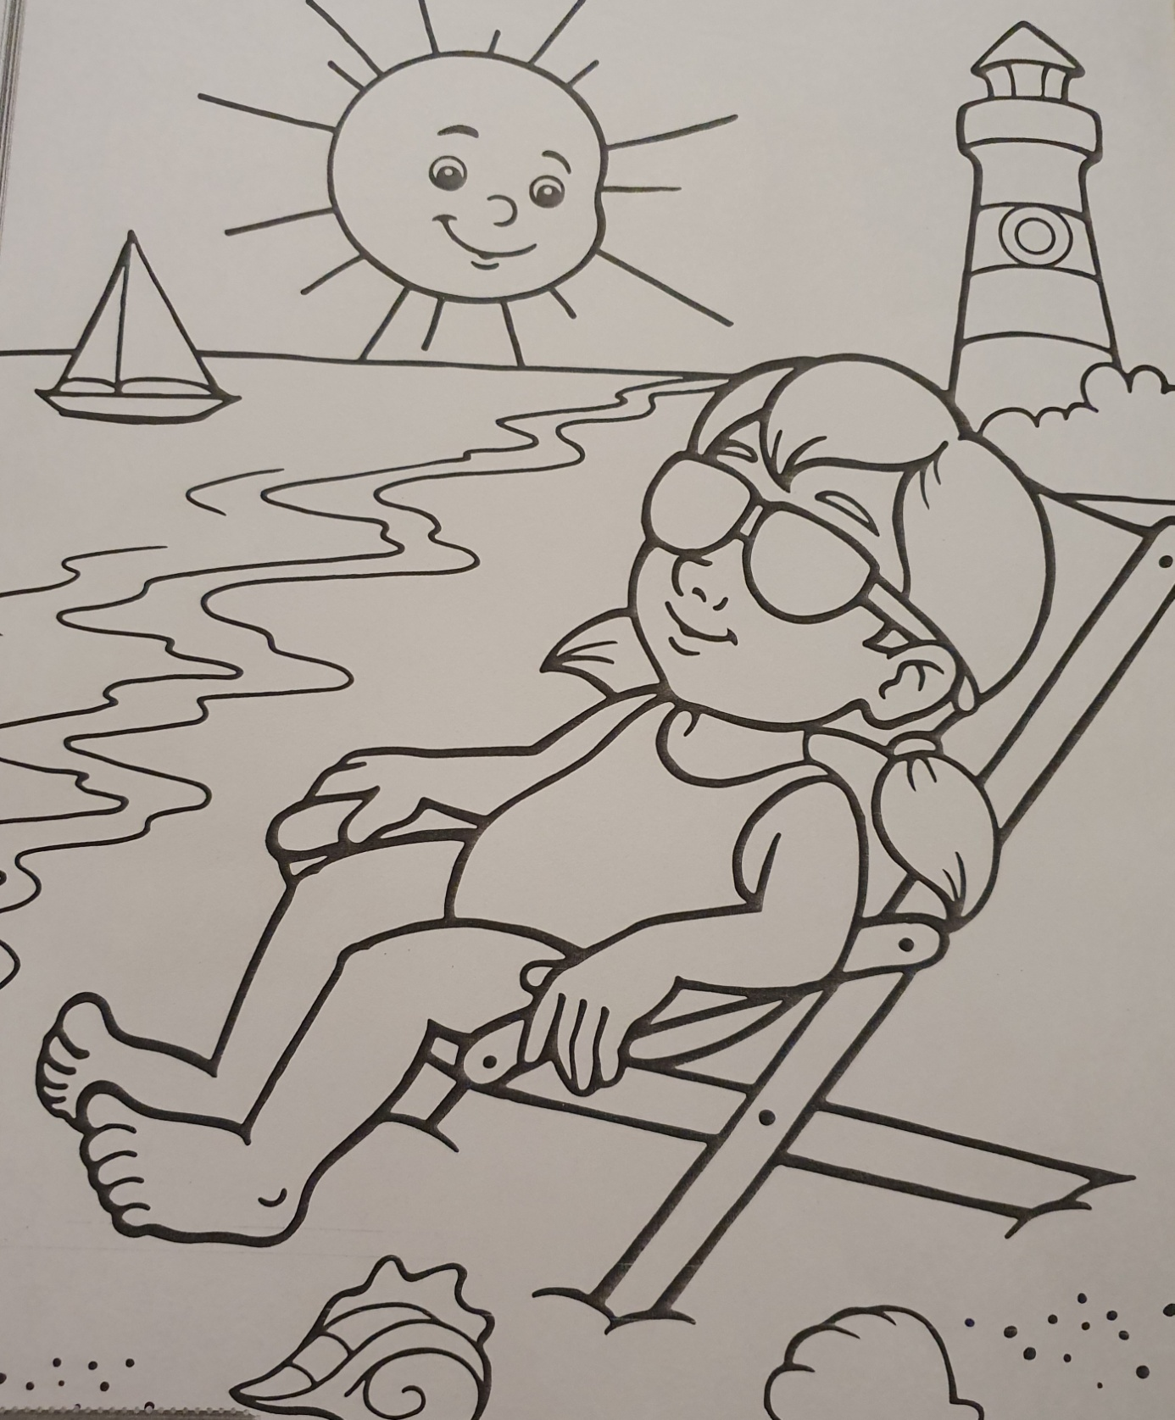
,,Wyruszamy w podróż’’- rozmowa kierowana na temat planowania podróży.
Pytamy dzieci: - O czym należy pamiętać, gdy wyrusza się w podróż?
Dzieci tworzą słowną listę rzeczy, które są niezbędne, np.: na wycieczce w górach, na wakacjach nad morzem, na wycieczce w lesie, nad wodą , na łące. Następnie możemy powiedzieć dzieciom o środkach transportu, którymi można udać się w podróż, pokazać jeśli mamy różne przewodniki turystyczne, zwracamy uwagę na atrakcje turystyczne danego regionu, miejsca, które warto zobaczyć.
Pokoloruj poniższy obrazek jeśli chcesz.
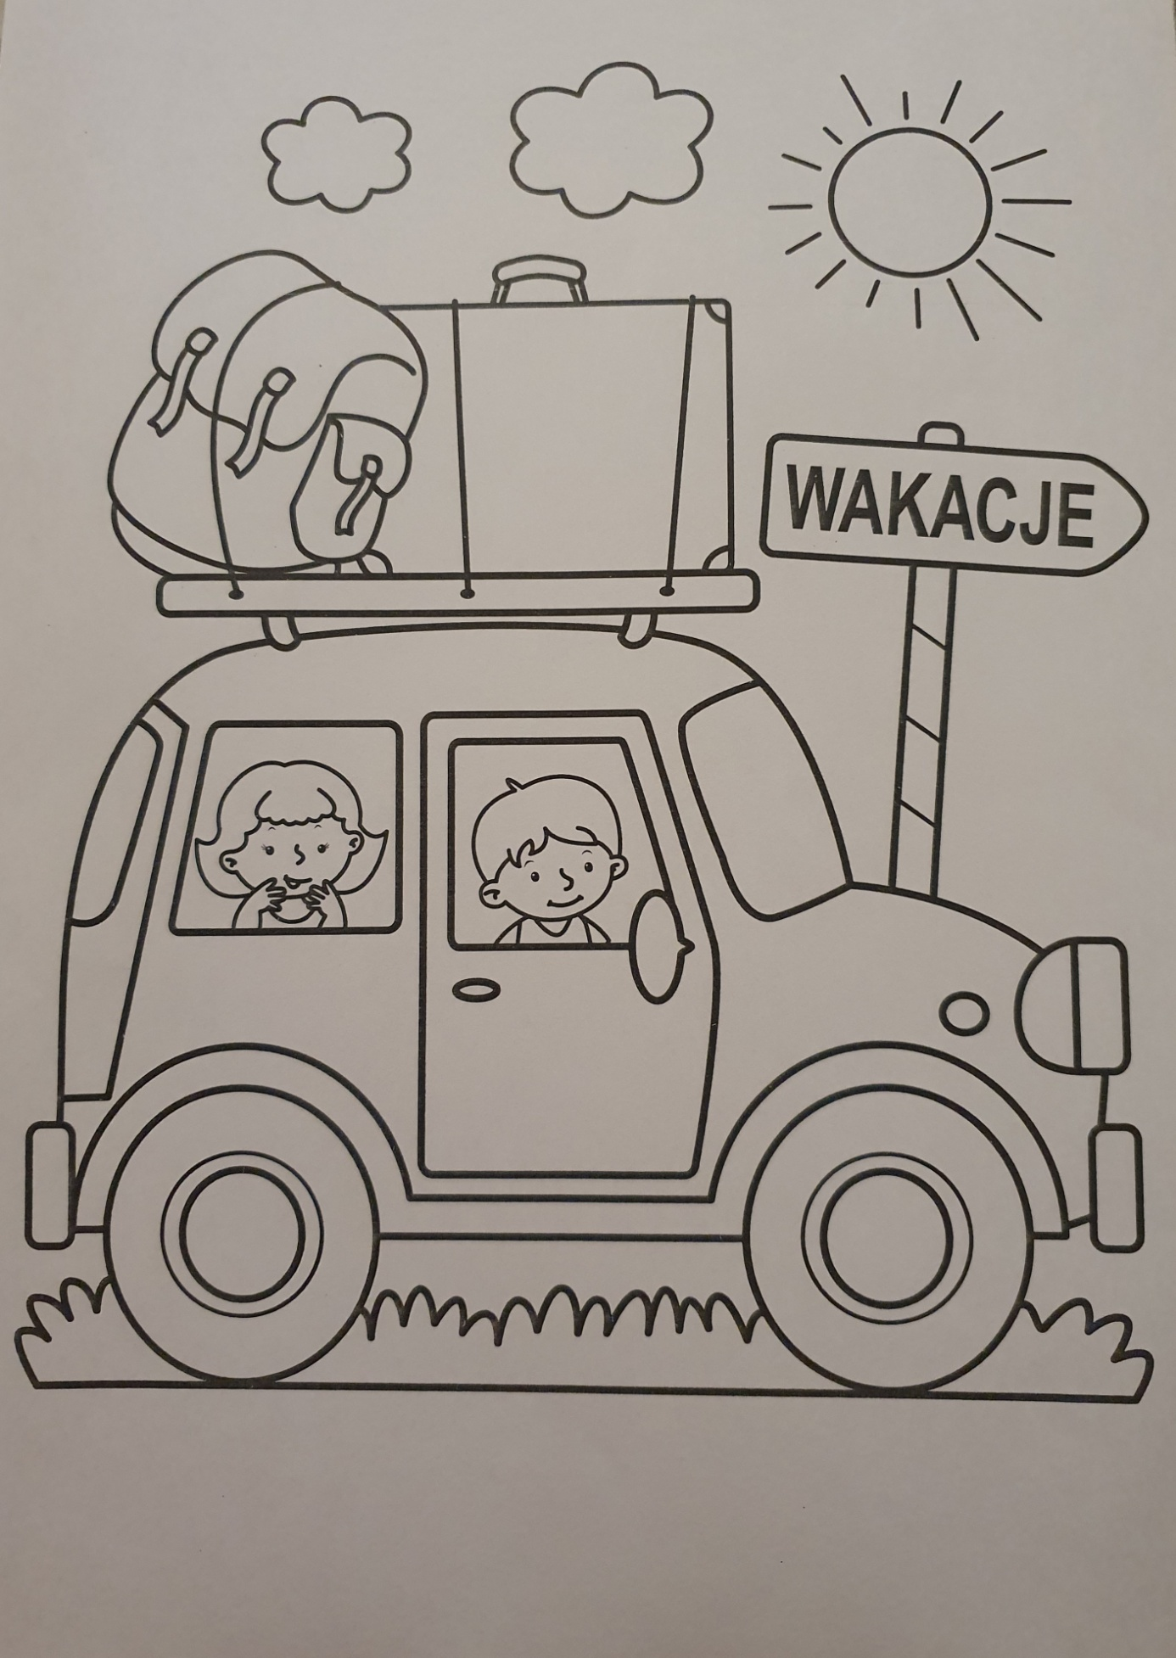
,,Wakacyjne rady’’- wysłuchanie wiersza i rozmowa na temat jego treści. Mówimy : ,,Żeby wakacje były przyjemne i bezpieczne, musicie zachowywać się w odpowiedni sposób. Posłuchajcie wiersza z wakacyjnymi radami i postarajcie się je zapamiętać.
Wakacyjne rady
Wiera Badalska

Głowa nie jest od parady,
Służyć ci musi dalej.
Dbaj więc i osłaniaj,
kiedy słońce pali.

Płynie w rzece woda
chłodna, bystra ,czysta,
tylko przy dorosłych
z kąpieli korzystaj.

Jagody nieznane,
gdy zobaczysz w borze:
Nie zrywaj! Nie zjadaj!-
bo zatruć się możesz.

Urządzamy grzybobranie,
jaka rada stąd wynika:
Gdy jakiegoś grzyba nie znasz,
nie wkładaj go do koszyka.

Biegać boso jest przyjemnie,
ale ważna rada:
- idąc na wycieczkę pieszą
dobre buty wkładaj!

Po lekturze wiersza rozmawiamy z dziećmi na temat jego treści. Prosimy o wymienienie i omówienie wszystkich rad, które się w nim znalazły, mogą też zaproponować inne rady.
,, Przestrzegaj zasad’’- rozmowa na temat bezpiecznego zachowania się podczas wakacji. Przypomnienie numerów alarmowych: 112, 999, 998, 997
- Bawimy się pod parasolem w słoneczny dzień.
- Kąpiemy się w obecności rodziców.
- Palimy ogniska w dozwolonych miejscach.
- Sprzątamy śmieci po wypoczynku w lesie.
,, Pomocne znaki’’ – nauka odczytywania znaków ( znaki można znaleźć w internecie lub w przewodnikach turystycznych. Prezentujemy znaki, które informują, co wolno robić, lub zakazują różnych aktywności ze względu na możliwość niebezpieczeństwa. Dzieci próbują same sformułować, co oznaczają konkretnie znaki, np.: pole namiotowe, plaża strzeżona, punkt informacji turystycznej, zakaz kąpieli, zakaz rozpalania ognisk. Dzieci porównują kształty i kolory znaków. Możemy też pokazać sposoby oznaczania szlaków turystycznych oraz kolory i znaczenie flag na kąpieliskach. Dalej praca z Plac Zabaw karta pracy(4) str.45a – podawanie nazw przedmiotów i zwierzęcia na obrazkach, wpisywanie liter do właściwych okienek, odczytywanie hasła. Praca z kartą pracy(4) str. 45b – poruszanie się po planszy zgodnie z kodem, rozmowa na temat miejsc przedstawionych na zdjęciach oraz praca z kartą pracy(4) str.48a – kącik grafomotoryczny, pisanie wyrazów po śladzie, łączenie wyrazów z obrazkami, wyjaśnienie wieloznaczności podanych wyrazów
,, Park wodny’’- samodzielna praca z Księgą Zabaw str. 82 -83 opowiadanie o ilustracji, czytanie tekstu wyrazowo – obrazkowego.
A teraz rozmowa na temat ,, Mój przyjaciel’’, próba określenia, kto to jest przyjaciel. Zadajemy dziecku pytania naprowadzające:
- Kogo nazywamy przyjacielem?
-Czum przyjaciel różni się od kolegi?
- Jak powinien się zachowywać przyjaciel?
- Co to znaczy, że prawdziwych przyjaciół poznajemy w biedzie?
- Czy masz przyjaciela?
Następnie dziecko kończy zdanie: ,, Mój przyjaciel jest…..’’ – stara się dodać jak najwięcej określeń.
Następnie możemy zaprosić dziecko do zabawy ,, Telefon z wakacji’’ jest to zabawa słuchowa, w której mogą wziąć udział również członkowie rodziny dziecka. Osoba prowadząca mówi dziecku na ucho dowolne zdanie związane z wakacjami, np.:
- Ciocia Krysia serdecznie pozdrawia ze spływu kajakowego.
- Wujek Tomek przesyła uśmiechnięte pozdrowienia ze słonecznych Tatr.
Osoby biorące udział w zabawie kolejno na ucho przekazują sobie usłyszane zdanie, ostatnia osoba mówi je głośno, dzieli je na słowa i sylaby.
Praca z Plac Zabaw z kartą pracy(4) str.46a – czytanie zdań, rysowanie lodów, wykonywanie obliczeń, łączenie podpisów z właściwymi obrazkami ; oraz praca z kartą (4) str.46b – podawanie nazw przedmiotów na ilustracjach, wyszukiwanie nazw w wykreślance.
,,Lato wreszcie !’’- wysłuchanie wiersza i rozmowa na temat jego treści.:
,,Lato wreszcie!’’
Urszula Kozłowska
Już walizki w bagażniku,
torba, plecak, pięć koszyków….
Czy na pewno wszystko mamy?!
Bo za chwilę wyjeżdżamy!
Tata już przy kierownicy,
denerwuje się i krzyczy.
Szkoda przecież każdej chwili!
- Jedźmy w końcu, moi mili!

Lato, lato, lato wreszcie
Nie będziemy siedzieć w mieście!

Wszyscy więc wsiadają prędko:
Dziadek Władek z wielką wędką,
Babcia z kotem, pies nasz, Ciapek,
Mama(niosąc stos kanapek),
Moja siostra z parasolką
i braciszek z deskorolką,
potem ja z piłkami dwiema…
lecz już dla mnie miejsca nie ma!

Lato, lato, lato wreszcie,
Czy będziemy siedzieć w mieście?

Tata mówi: - Nie ma strachu,
jeszcze miejsce jest na dachu.
Więc mi trochę zrzedła minka:
- Ja na dachu? Ja… dziewczynka?
Tata tylko kręci głową:
- Cóż za pomysł, daję słowo?!
Oj! Córeczko moja mała,
coś ty sobie ubzdurała?

Lato, lato, lato wreszcie,
Nie będziemy siedzieć w mieście!

Już na dachu stos bagaży,
a ja uśmiech mam na twarzy.
Siedzę sobie obok mamy,
no i wreszcie wyjeżdżamy!
Słońce nam wskazuje drogę –
już doczekać się nie mogę!
Wiem, że w dali na nas czeka
Las szumiący, łąka, rzeka…

Lato, lato, lato wreszcie,
Nie będziemy siedzieć w mieście!

Po lekturze wiersza rozmowa z dzieckiem na temat jego treści:
- O czym jest wiersz?
- Dokąd wyjeżdżają bohaterowie wiersza?
- Co ze sobą zabierają?
- Jakie macie plany na wakacje?
- Jak będziecie spędzać czas na wakacjach?

,,Moja wyspa’’ – praca techniczna. Przygotowujemy materiał plastyczny i przyrodniczy: piasek, kamyki, patyczki, kawałki kory, piórka, masę solną, plastelinę. Dajemy dzieciom także rolki po papierze toaletowym, plastikowe zakrętki, drobne koraliki. Dzieci przygotowują swoją wyspę na talerzyku jednorazowym, wypełniają go grubą warstwą masy solnej z piaskiem, którą zagospodarowują według własnego pomysłu. Wyspę układają na oceanie zrobionym na pogniecionej przezroczystej folii, pod którą wkładają muszle, kamyki i cienkie paski zielonej krepiny. Na koniec opowiadają o swojej wyspie – co się na niej znajduje, jak można na niej spędzić czas, z kim chciałyby się tam znaleźć? Poniżej model wyspy:
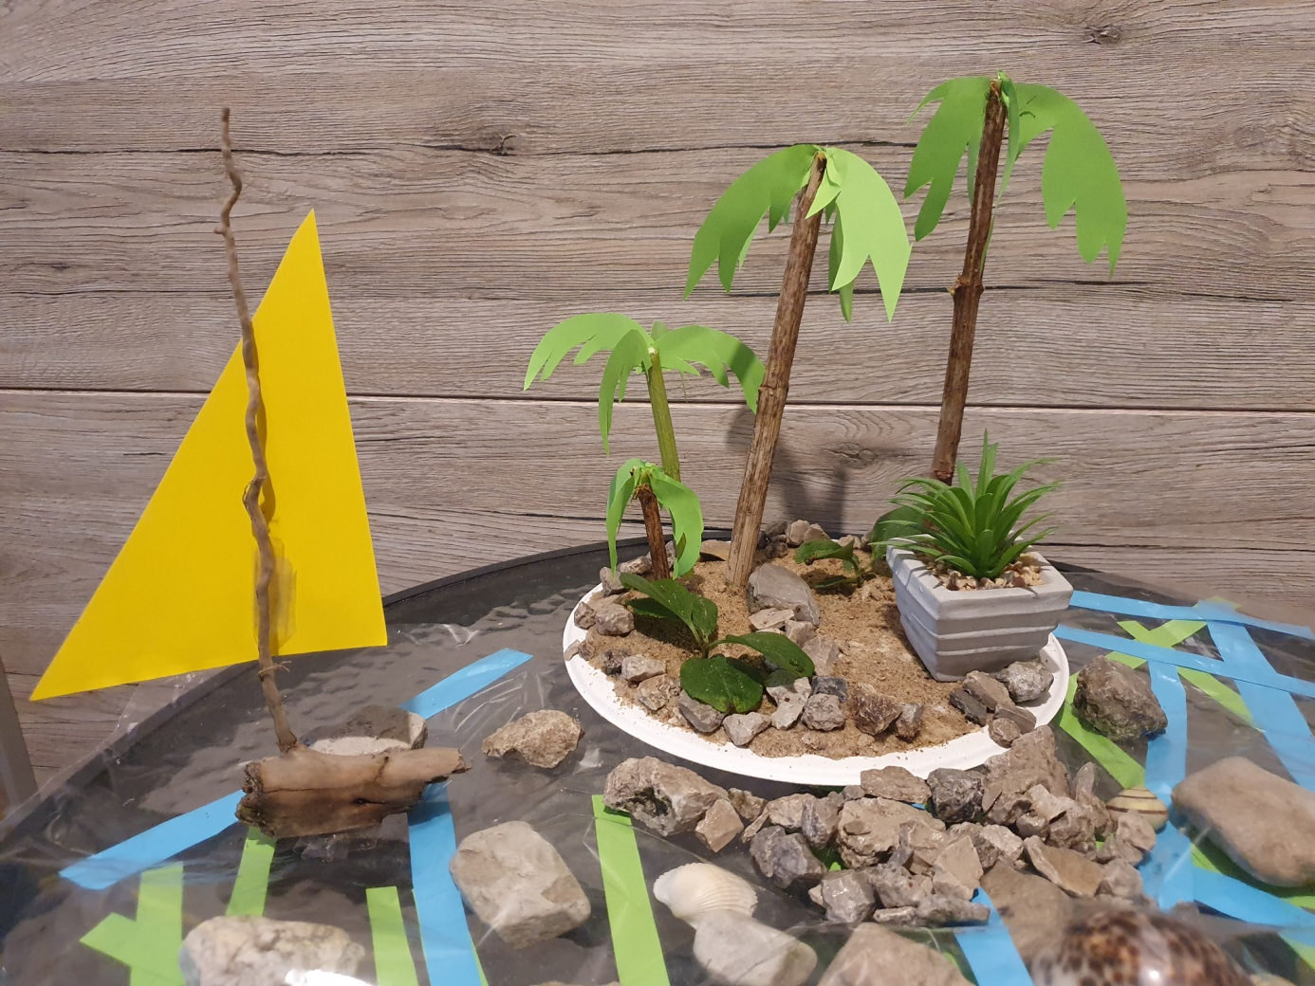
Jeżeli nie masz możliwości wykonać pracy ,,Moja wyspa’’ technicznie to pokoloruj poniższy obrazek kredkami lub farbami.
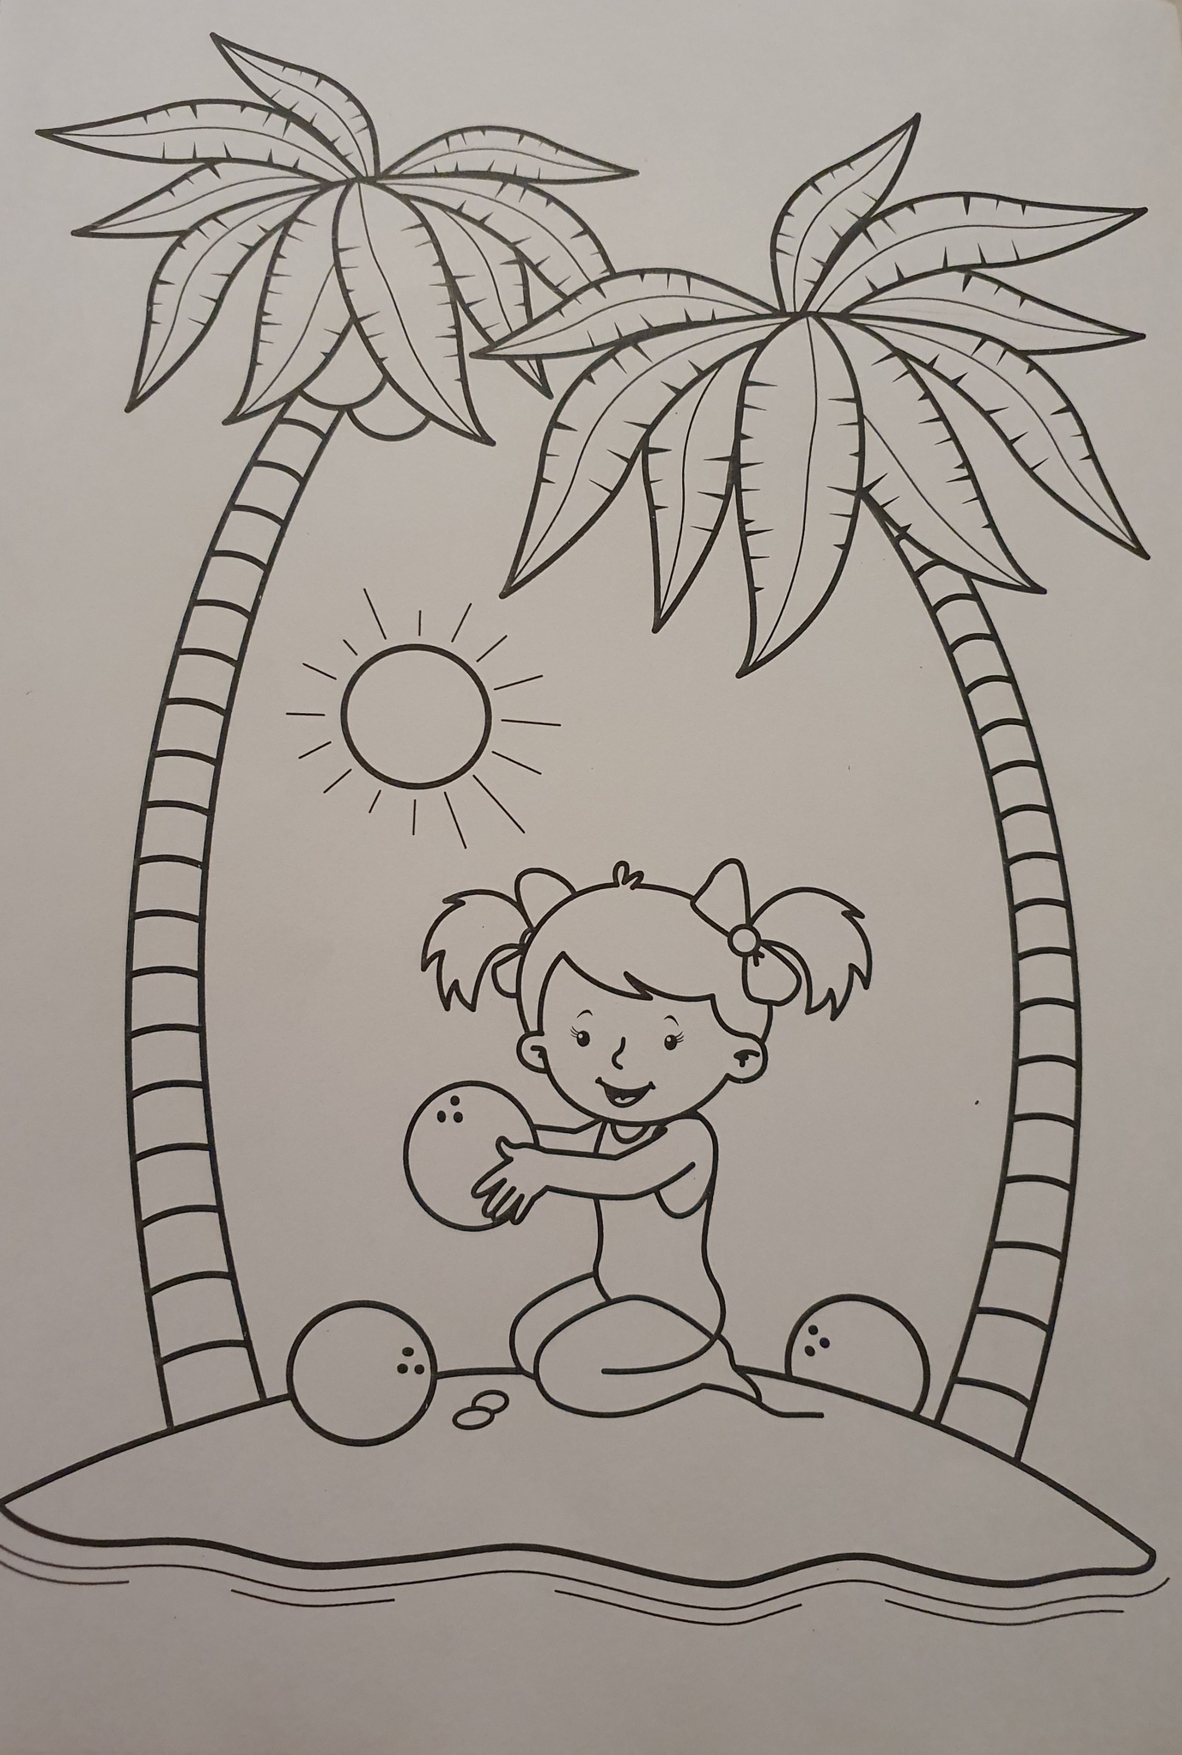
Po pracy technicznej praca z Plac Zabaw kartą pracy(4) str.47a i 47b – rozwiązywanie rebusów i rysowanie po śladzie i według instrukcji, rysowanie wakacyjnych planów; oraz praca z kartą pracy (4) str.48b – kącik grafomotoryczny, łączenie liczb od najmniejszej do największej, kolorowanie liter, odczytywanie napisu.
Życzymy powodzenia i pozdrawiamy.
Życzymy też słonecznych, udanych i bezpiecznych wakacji, a także wielu sukcesów w dalszej edukacji.

Jak mogą Państwo w codziennych aktywnościach wesprzeć swoje dziecko?
Warto zwracać uwagę dzieci na wszelkie zagadnienia dotyczące bezpieczeństwa podczas wakacji – omawiać znaki i piktogramy informujące o zalecanych sposobach zachowania w różnych miejscach odwiedzanych w wakacje, przypomnieć numery alarmowe i sposoby wzywania pomocy. Warto wspólnie przygotować się do wakacji – przeglądać przewodniki, informatory, mapy, wspólnie ustalać plan wycieczek ( nawet w najbliższej okolicy). Warto zachęcić dziecko do spakowania swoich rzeczy przed podróżą.
Podczas rozmów na temat pójścia dziecka do pierwszej klasy należy budować w nim pozytywny obraz szkoły, lecz jej nie idealizować, a tym bardziej nie straszyć dziecka szkołą. Powinniśmy rozmawiać z dzieckiem na temat jego oczekiwań i obaw związanych z rozpoczęciem nowego etapu edukacyjnego. Dobrym pomysłem jest wspólna wizyta w szkole oraz wspólne gromadzenie wyprawki szkolnej.
Dodatkowe obrazki do kolorowania dla chętnych poniżej:

